Тема: Треугольник и его элементы. Виды треугольников
ЦЕЛИ:
1. Изучить понятие треугольника и его элементов в ходе практической работы; виды треугольника
2. Развитие логического мышления учащихся. Формирование устойчивого познавательного интереса к изучению геометрии.
3. Воспитание отношений взаимопомощи и сотрудничества между учащимися в процессе познавательной деятельности; развитие их самостоятельности и творчества.

ХОД УРОКА

1. Организационный момент.
Добрый день! Добрый час!
Как я рада видеть вас.
Прозвенел уже звонок
Начинается урок.
Улыбнулись. Подровнялись.
Друг на друга поглядели
И тихонько дружно сели.
2. Мотивация урока.
Три пути ведут к знаниям: путь размышления - это путь самый благородный, путь
подражания - это путь самый легкий и путь опыта - это путь самый горький.
Какой путь выберите вы?
3. Актуализация опорных знаний.
Среди множества различных геометрических фигур на плоскости выделяется большое семейство МНОГОУГОЛЬНИКОВ.
Названия геометрических фигур имеют вполне определенный смысл. Присмотритесь внимательно к слову “многоугольник”, и скажите из каких частей оно состоит. Слово “многоугольник” указывает на то, что у всех фигур этого семейства “много углов”.
Подставьте в слово “многоугольник” вместо части “много” конкретное число, например 5. Вы получите ПЯТИУГОЛЬНИК. Или 6. Тогда – ШЕСТИУГОЛЬНИК. Заметьте, сколько углов, столько и сторон, поэтому эти фигуры вполне можно было бы назвать и многосторонниками.
На рисунке геометрические фигуры. Используя рисунок, назовите эти фигуры.
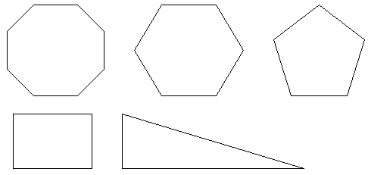

Каким наименьшим числом можно заменить “много” в многоугольнике? (Ответ: 3)
Кто из вас не слышал о загадочном Бермудском треугольнике, в котором бесследно исчезают корабли и самолёты? (Он находится в Атлантическом океане между Бермудскими островами, государством Пуэрто-Рико и полуостровом Флорида).
А ведь знакомый всем нам треугольник также таит в себе немало интересного и загадочного.
Зовётся он треугольник,
И с ним хлопот не оберётся школьник!
4. Изучение нового материала.
Часто знает и дошкольник,
Что такое треугольник,
А уж вам-то, как не знать…
Но совсем другое дело —
Очень быстро и умело
Треугольники считать!
Например, в фигуре этой
Сколько разных? Рассмотри!
Все внимательно исследуй
И “по краю” и “внутри”.

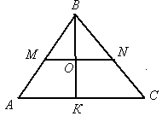
Треугольник – простейшая фигура: три стороны, три вершины, три угла. Математики называют его двумерным “симплексом” - по латыни означает простейший. Именно в силу своей простоты треугольник явился основой многих измерений.
Через площадь треугольника выражается площадь любого многоугольника, достаточно разбить этот многоугольник на треугольники, вычислить их площади и сложить результаты.
Еще 4000 лет назад в одном египетском папирусе говорилось о площади треугольника.
Через 2000 лет в Древней Греции очень активно велось изучение свойств треугольника. Пифагор открыл свою знаменитую формулу.
Особенно плодотворно свойства треугольника исследовались в XV-XVI веках. Большой вклад в эту теорию внес знаменитый математик Леонард Эйлер.
Император Франции Наполеон свободное время посвящал занятием математики и, в частности, изучению свойства треугольников.
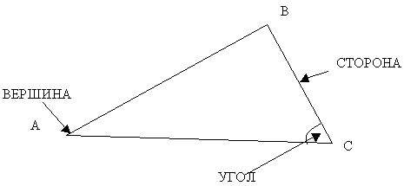

ТРЕУГОЛЬНИК – геометрическая фигура, состоящая из трех точек (вершин) и трех попарно соединяющих их отрезков (стороны).

Классификация треугольников.
По величине углов
1). Остроугольные.
2). Прямоугольные.
3). Тупоугольные.
По длине сторон:
Разносторонние.
Равнобедренные.
Равносторонние.
Задача
Земельный участок имеет треугольную форму. Сколько потребуется метров проволоки, чтобы обнести этот участок забором?
(Ответ: измерить стороны и сложить их длины.)
Как мы называем сумму длин всех сторон треугольника?
(Ответ: периметр.)

Р = АВ + ВС + СА (ед.)
5. Закрепление нового материала.
1) Стороны треугольника равны 10 см, 8 см, 6 см. Найдите периметр треугольника.
(24 см)
2) Периметр равностороннего треугольника равен 15 см. Найдите стороны треугольника
(3 см)
6. Самостоятельная работа
Основание равнобедренного треугольника равно 6 см, боковая сторона равна 8 см.
Найдите периметр треугольника
Карточка

1) АВ = 2 см
ВС = 3 см
АС = 7 см
Р - ?
Вид треугольника
№ | АВ | ВС | АС | Р | Вид треугольника
1 | 2 см | 3 см | 7 см
2 | 3 см | 3 см | 3 см
3 | 6 см | 6 см | 4 см
4 |  |  |  | 9 см | равносторонний
5 | 3 см |  |  | 11 см | равнобедренный
6 | 3 см | 4 см |  | 10 см
7 | 3 см |  | 2 см | 10 см

7. Итоги урока. Рефлексия.
Что больше всего тебе запомнилось на уроке?
Что удивило?
Что понравились больше всего?
Каким ты хочешь увидеть следующий урок?

Домашнее задание
(творческое):
- Сочинить рассказ, сказку или стихотворение о стране треугольников.
- Составить картинку из различных видов треугольников.

